BÀI TẬP THỰC HÀNH
Viết chữ và chỉnh sửa chữ vào hình dạng
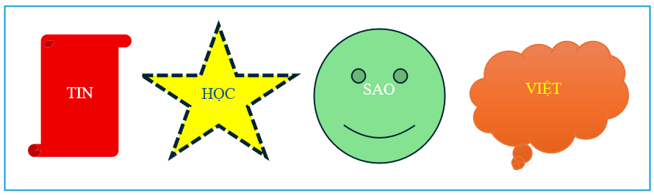
Yêu cầu đề bài: Hãy viết chữ vào các hình bên dưới cho giống mẫu

